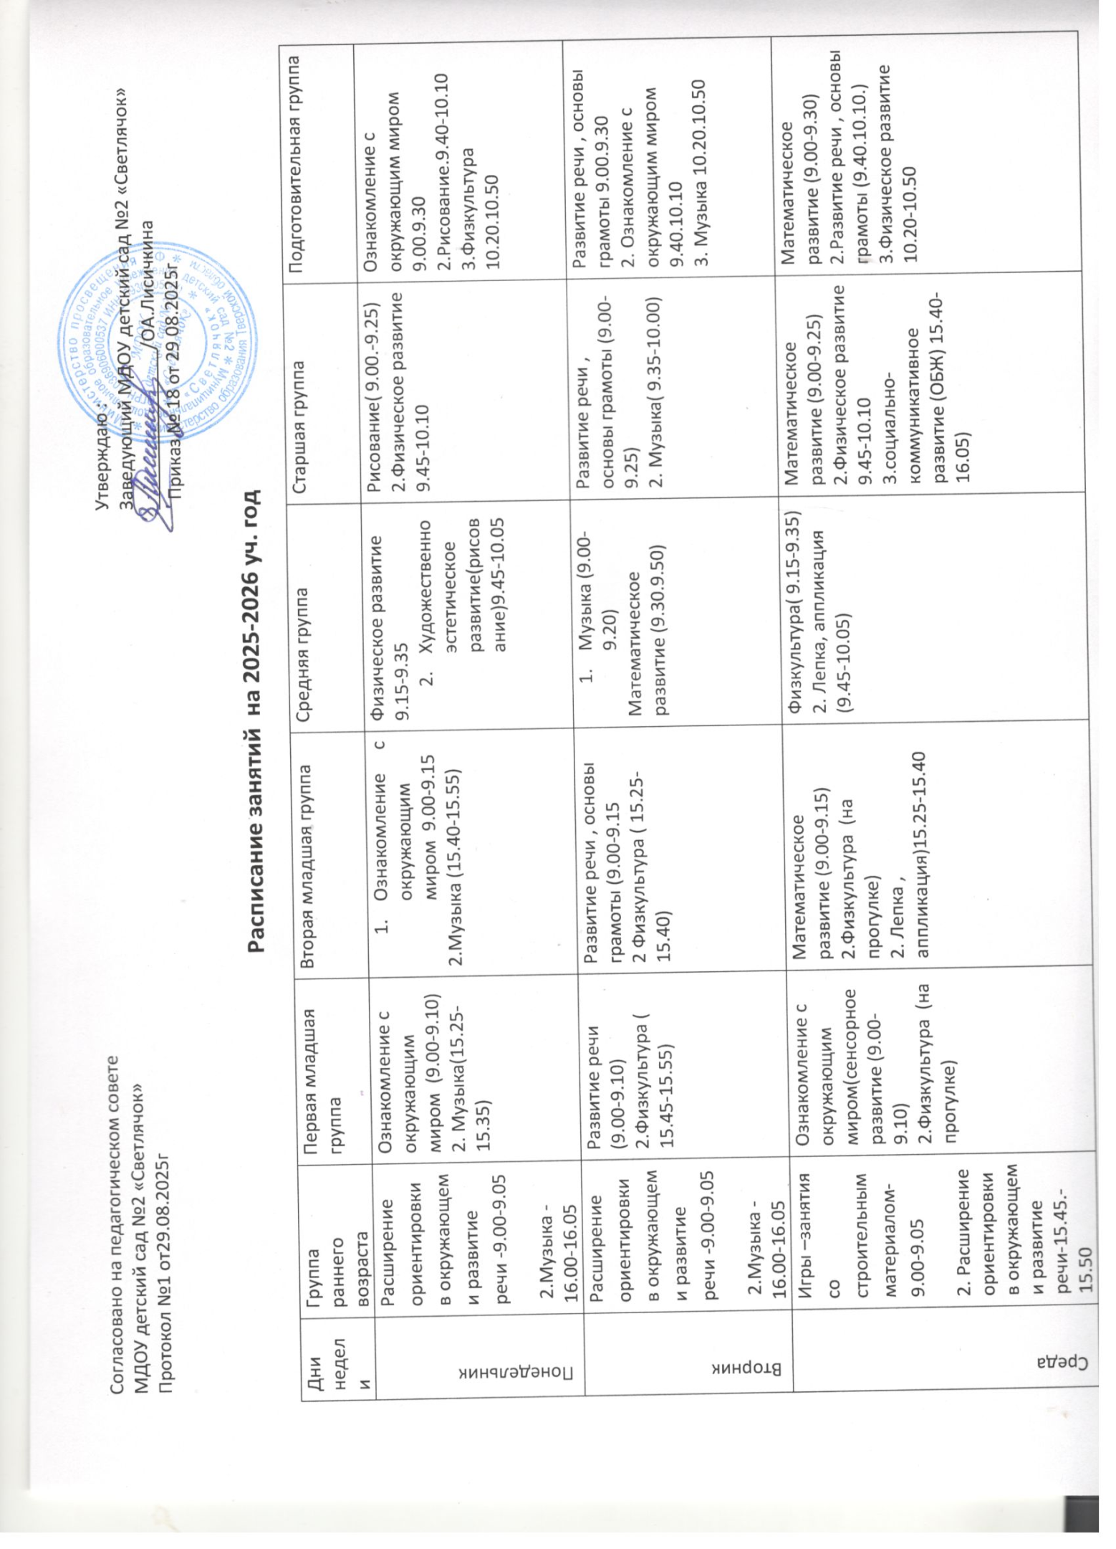

Четверг | Музыка -9.00-9.05  2.Игры-занятия с дидактическим материалом-15.45-15.50 | - Музыка (9.15-9.25)  Рисование (15.40-15.50) | Рисование)9.00-9.15 | Развитие речи , основы грамоты (9.00-9.20)  2. социально-коммуникативное развитие 9.30.9.50 | - Развитие речи , основы грамоты (9.00.9.25)  - Музыка (9.35-10.00)  Рисование ( 10.10.10.35) | Ознакомление с окружающим миром ( 9.00-9.30)  2.Рисование 9.40-10.10  3. Музыка 10.20.10.50
Пятница | Расширение ориентировки в окружающем и развитие речи-9.00-9.05  2.Физкультура -16.00-16.05 | - Лепка (9.00-9.10)  Физкультура ( 15.45-15.55) | - Музыка (9.00-9.15)  2.Физкультура( 15.25-15.40 | . Ознакомление с окружающим миром 9.00-9.20  2. Музыка (9.35-9.55)  3.Физкультура (на прогулке) | Ознакомление с окружающим миром 9.00-9.25  2. Лепка, аппликация (9.35-10.00)  3. Физкультура (на прогулке) | - Лепка, аппликация (9.00.9.30)  - Социально-коммуникативное развитие (ОБЖ) 9.40-10.10  Физкультура(на прогулке)

